Polycopié 2: Fiche de méthode et d'auto-évaluation de l'exposé

Fiche d’auto-évaluation :

Classe : | Nom et prénom :

- Sujet de l’exposé : ………………………………………………………………………………………………
- Qui fait quoi dans le groupe : (Tu dois faire une croix en face de ton nom dans au moins deux cases du tableau ci-dessous).

Nom des membres de mon groupe : | Page d’accueil de l’exposé | Partie 1 : | Partie 2 : | Partie 3 :

Critères d'évaluation | Barème | Mon évaluation : Place des + lorsque tu penses avoir réalisé ce qui était demandé. | L’évaluation du professeur
Préparation de l'exposé
Je me suis rendu au CDI au moins une fois pour préparer mon exposé et j'ai demandé l'aide du professeur documentaliste | 1
J'ai varié mes sources pour trouver les informations nécessaires à la réalisation de mon exposé (Livre, manuels, sites internet) | 1
J'ai su utiliser l''Environnement de travail du collège pour rédiger mon exposé et demander de l'aide et des conseils au professeur en cas de besoin avec l'ENT. | 1
J'ai su travailler avec les autres membres du groupe et mon exposé est un travail collectif. | 1
J’ai utilisé un brouillon avant de taper mon texte sur ordinateur | 0.5
Présentation écrite de l'exposé
Mon exposé comporte une page de présentation (Titre, noms des auteurs, illustration) | 1
Il est aéré et comporte plusieurs parties | 1
Le texte de mon exposé est de moi et il est écrit dans un français correct. | 1
Chaque partie de mon exposé est illustrée par un document en rapport avec le sujet. | 1
Je cite les sources de mes documents (l’endroit où je les ai trouvés et leur auteur). | 0.5
Présentation orale de l'exposé
Chaque membre du groupe a participé à l'intervention orale. | 1
Mon exposé oral a respecté le temps indiqué par le professeur (entre 8 et 10 minutes) | 0.5
J’ai montré que je savais parler en public : | 0.5
Avec des phrases correctes | 0.5
Clairement | 0.5
Assez fort | 0.5
J’ai accompagné mon exposé en montrant des illustrations sur le TBI | 0.5
J’ai su répondre à la majorité des questions posées par mes camarades | 1
Contenu de l’exposé :
Mon exposé correspond au sujet demandé | 1
J’ai présenté le héros ou le dieu choisi | 2
J’ai su raconter l’une de ses aventures (Mythe) | 2
J’ai su expliquer pourquoi il était important pour les grecs de l’antiquité | 2
Note sur 20

Fiche Méthode de l’exposé

Faire un exposé sur un dieu ou un héros grec, c’est :
Le Présenter
Raconter l’une de ses aventures (Mythe)
Expliquer pourquoi il était important pour les grecs de l’antiquité
Quelles sont les qualités de ce héros ou de ce dieu ?
C. Résumer son histoire (origines, famille, etc.)
D. Décrire son apparence (Joindre une illustration)
Raconter une aventure de ce héros ou de ce dieu
B. Apporter une illustration de cette aventure
C. Indiquer le nom du livre grec dans lequel cette aventure est racontée
Indiquer son nom et indiquer si il s’agit d’un dieu ou d’un héros grec
B. Quelles sont les défauts de ce héros ou de ce dieu ?
B. Indiquer dans quel livre grec antique il apparait.
C. Pourquoi peut-il être un modèle pour les grecs de l’antiquité ?

Tutoriel d’utilisation de l’Espace Numérique de Travail pour réaliser l’exposé

- Se connecter à l’espace numérique de travail :

- Pour te connecter à l’ENT, rends toi sur le site du collège et clique dans le menu de gauche sur ACCES A L’ENT.
- Tu arrives sur cette page, entre tes identifiants :

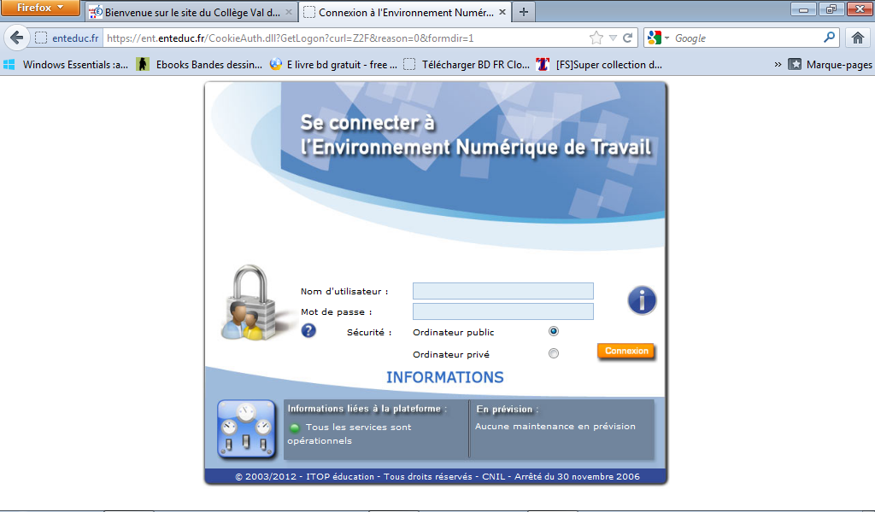

Nom d’utilisateur :

Mot de Passe :

- Rejoindre l’espace de travail de mon groupe :

- Après t’être connecté, tu arrives sur cet espace :

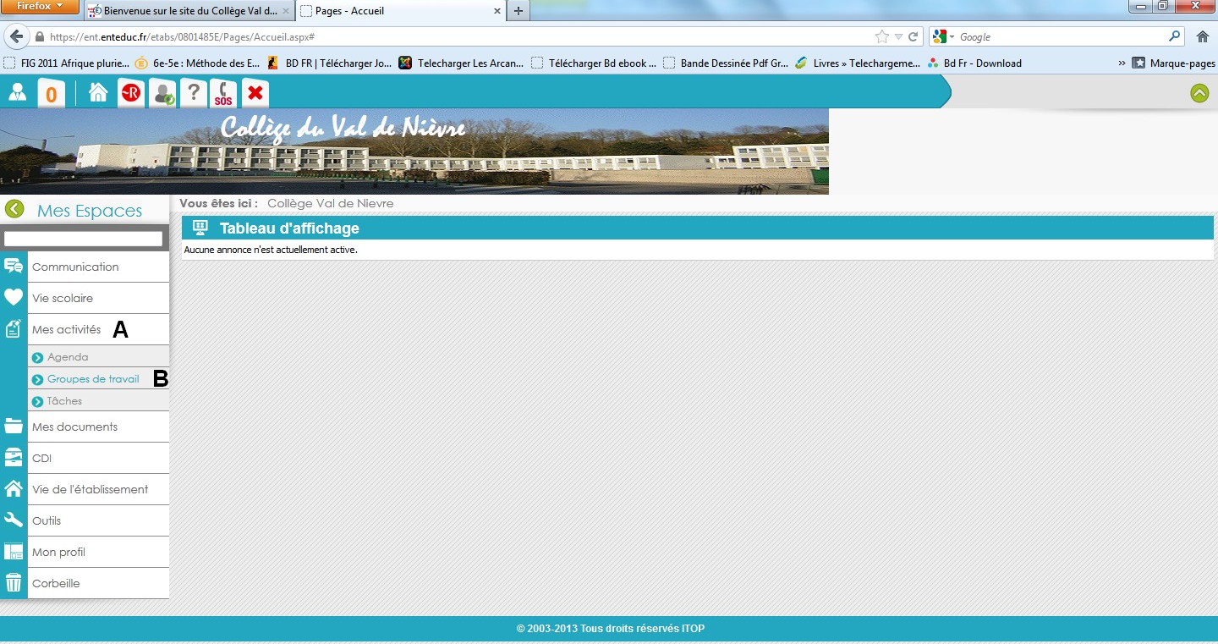

- Dans le menu de gauche, clique sur mes activités (A) puis sur groupes de travail (B).

- Ton groupe de travail apparait clique sur le symbole entouré pour rejoindre l’espace de rédaction de ton groupe.

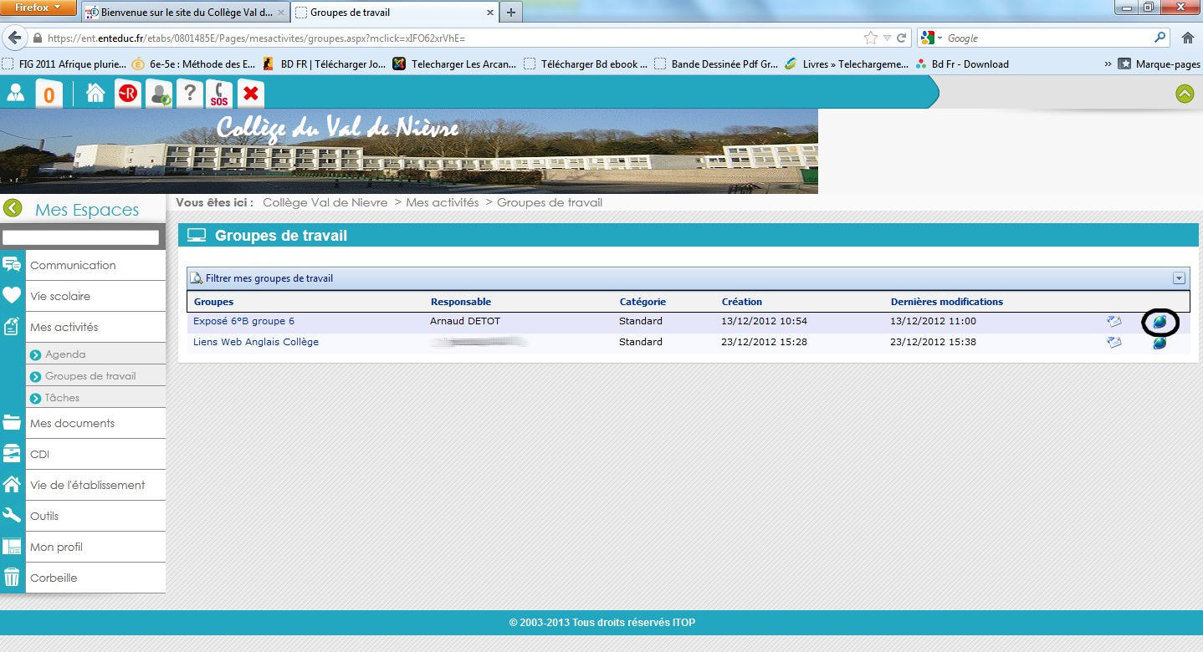

- Faire mon exposé sur l’ENT :

- Tu arrives sur l’espace suivant.
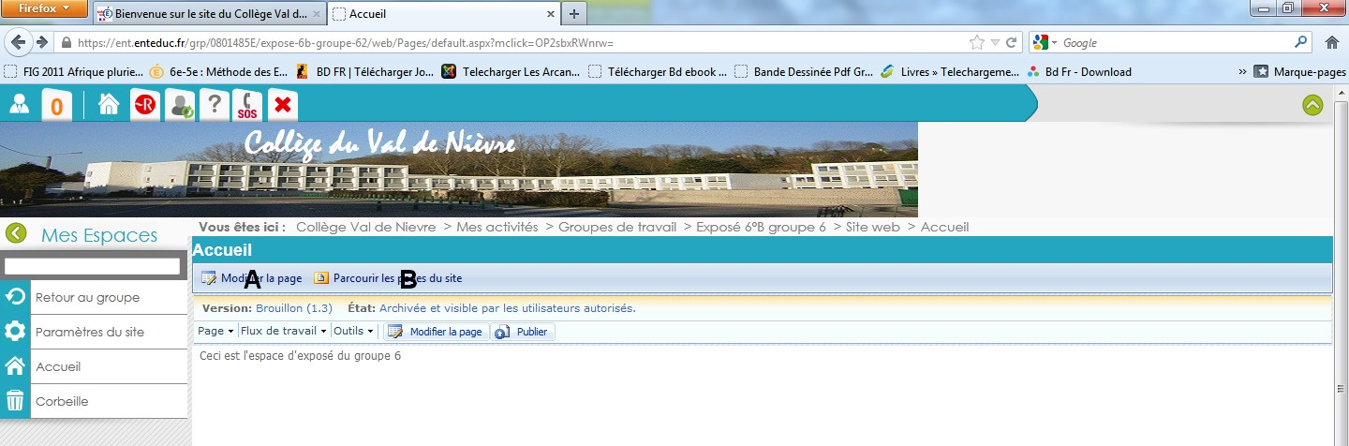
- Dans cet espace, tu peux soit modifier la page d’accueil de ton groupe (A), soit Parcourir les pages du site (B)
- Si tu cliques sur l’onglet B (Parcourir les pages du site), un menu apparait.

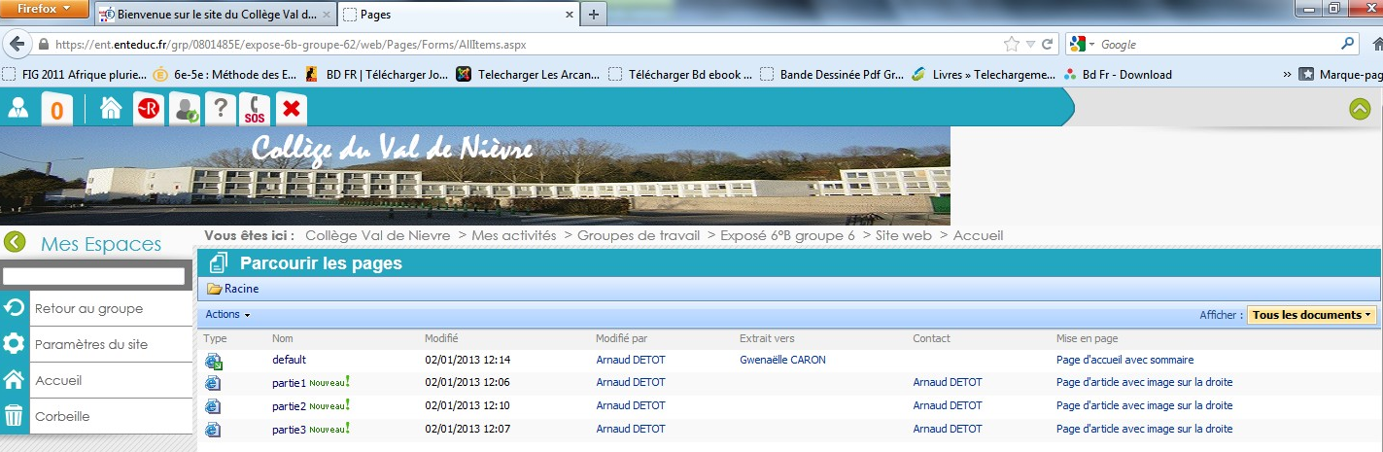
Celui-ci te propose la liste des parties de ton exposé. Il te suffit de cliquer sur l’une d’entre elles pour l’ouvrir.

- Une fois la partie sur laquelle tu as prévu de travailler sélectionnée, tu peux rédiger ton exposé en cliquant sur modifier la page.

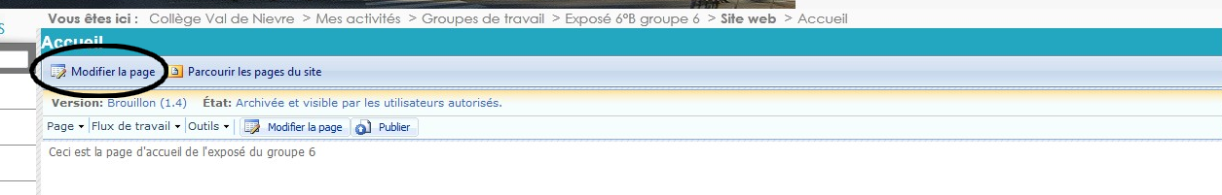

- La page suivante apparait, il ne te reste plus qu’à rédiger ta page d’exposé en utilisant les outils qui te sont proposés.

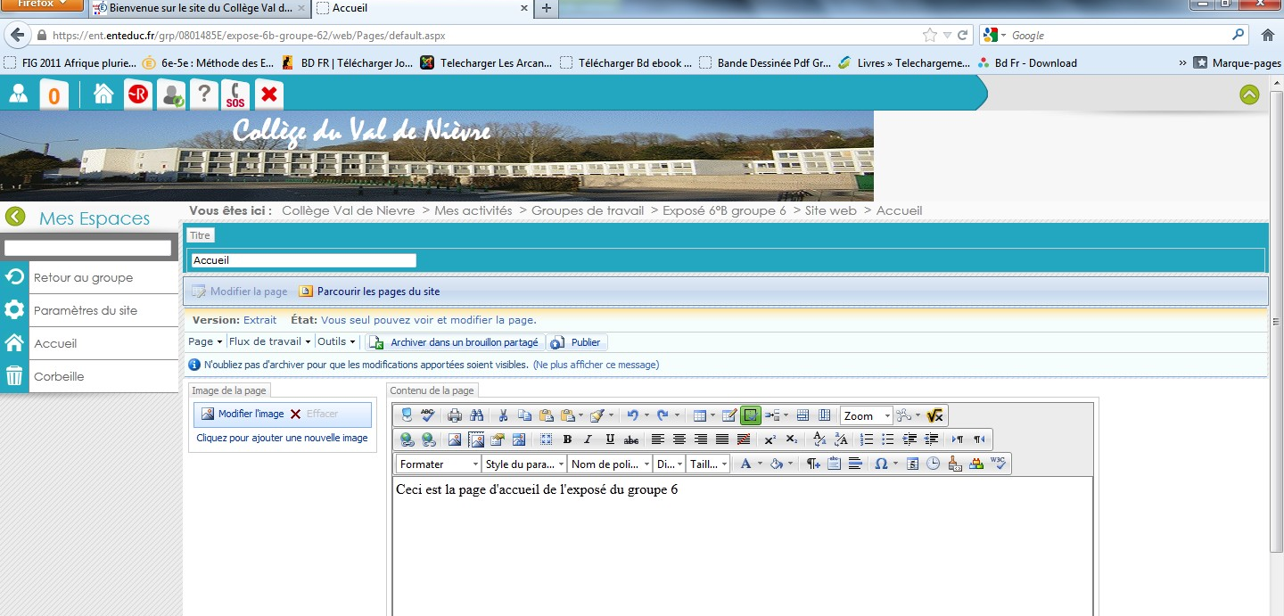

- N’oublie pas d’enregistrer ton travail en cliquant sur Archiver dans un brouillon partagé.

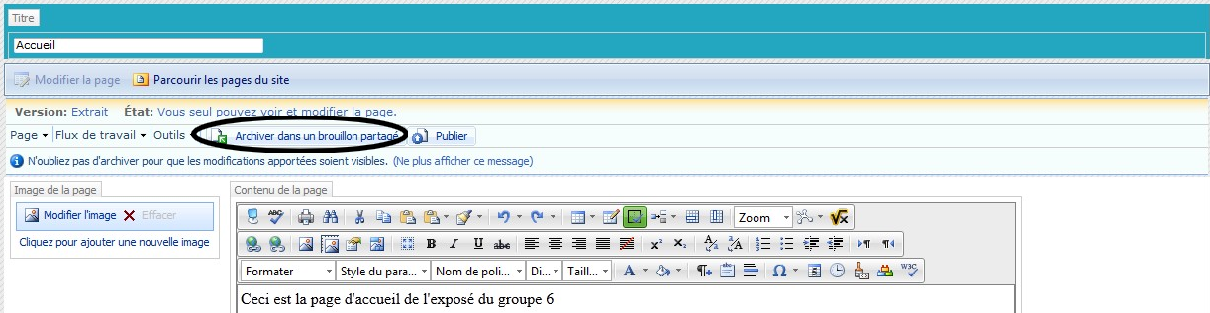

Il ne te reste plus qu’à réaliser ton exposé. Tu pourras également utiliser cet espace le jour de ton exposé oral.

En cas de difficultés, tu peux me contacter simplement en cliquant sur l’espace messagerie de l’ENT :
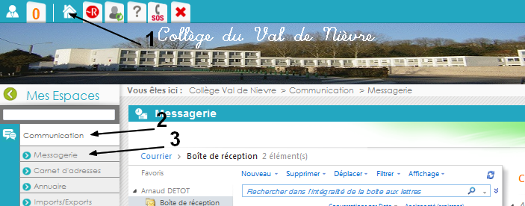

N’oublie pas que tu peux partager des documents avec les autres membres de ton groupe en allant dans le menu de gauche de l’espace d’accueil du groupe de travail en cliquant sur Documents.

